**Đối với chạy chương trình bằng cmd:**

1. Mở cmd và cd tới file chứa chương trình, nhập tên chương trình (openvc.py) để chạy:
2. 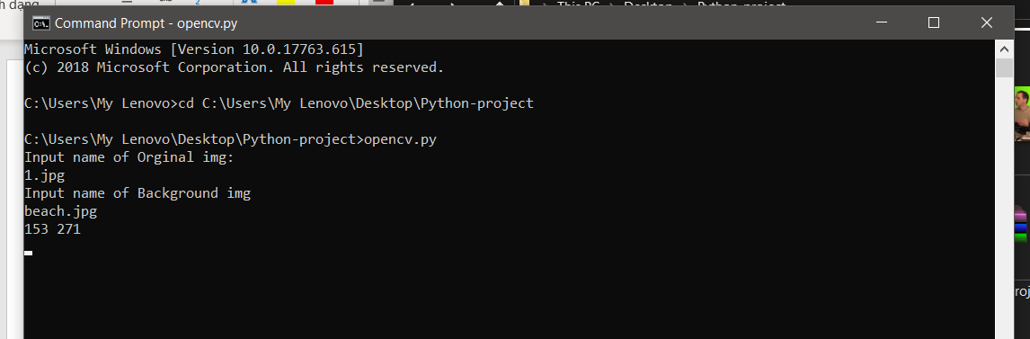Nhập tên hoặc đường dẫn của hình ảnh, đợi hình ảnh được segmentation
3. Nhập số điểm muốn chọn, tọa độ (x,y) và xem kết quả

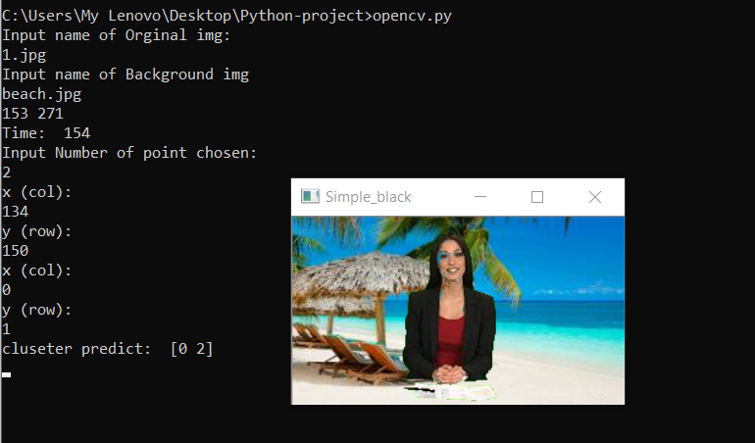

**Đối với chạy bằng ứng dụng web:**

1. Mở cmd và cd tới file chứa chương trình (thư mục web), nhập tên chương trình (web.py) để chạy:

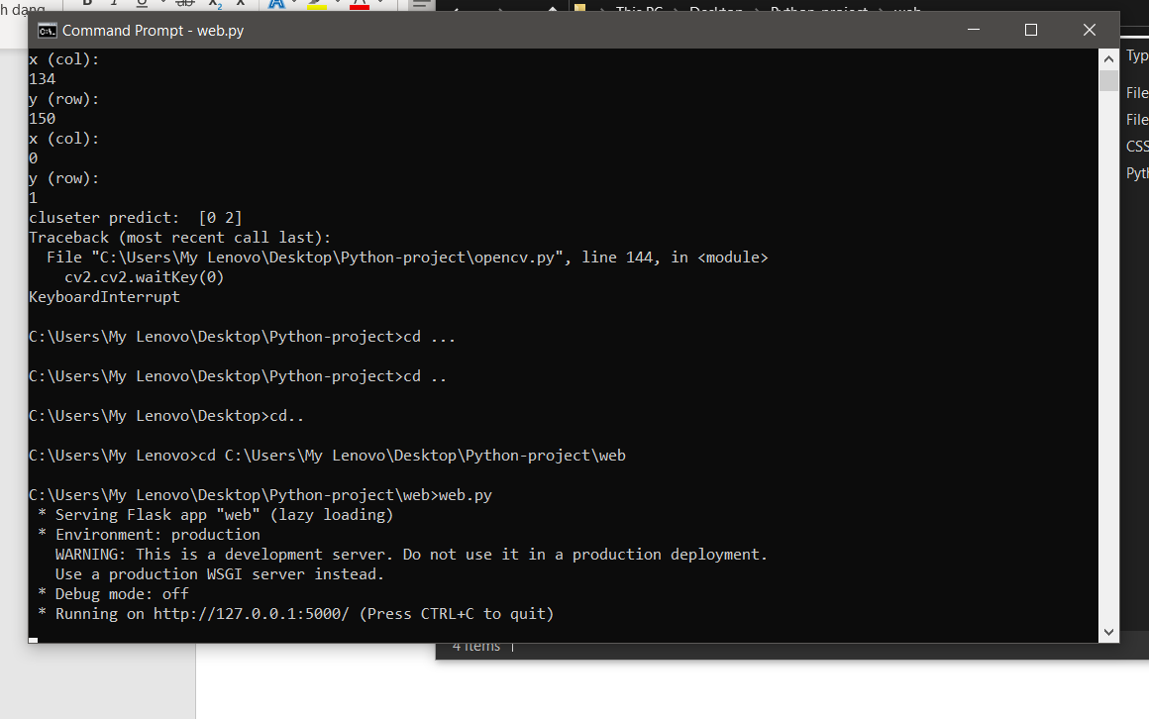

1. Nhập dòng địa chỉ ip vào trình duyệt web, truy cập và nhập các dữ liệu cần thiết, bấm Submit.

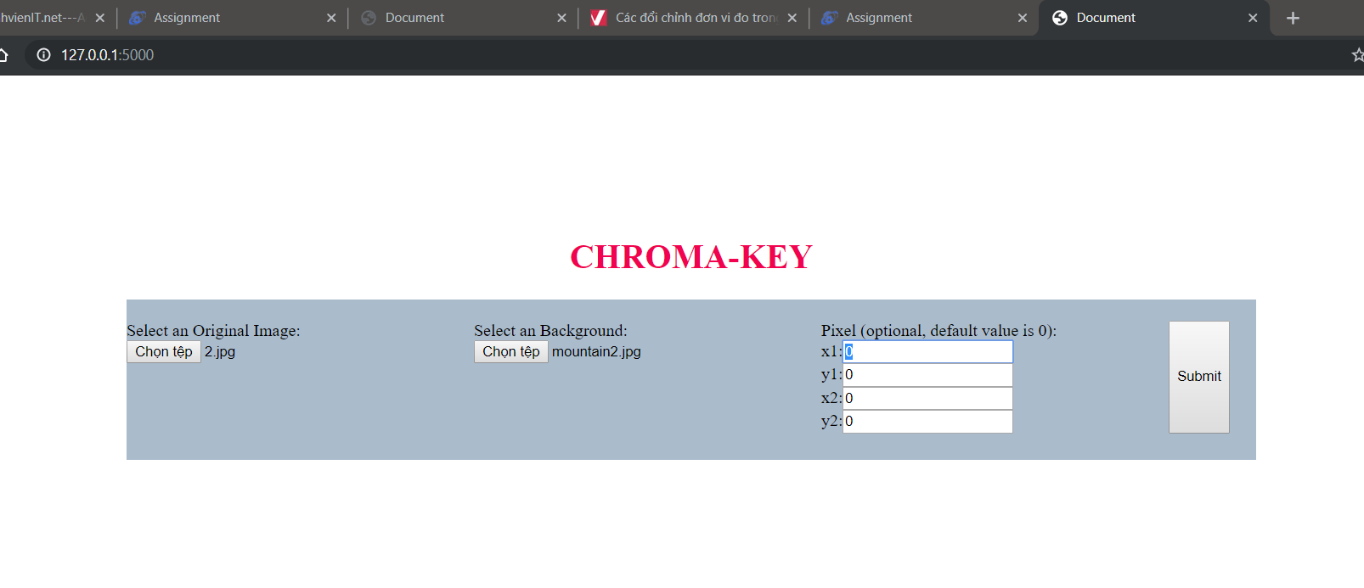

1. 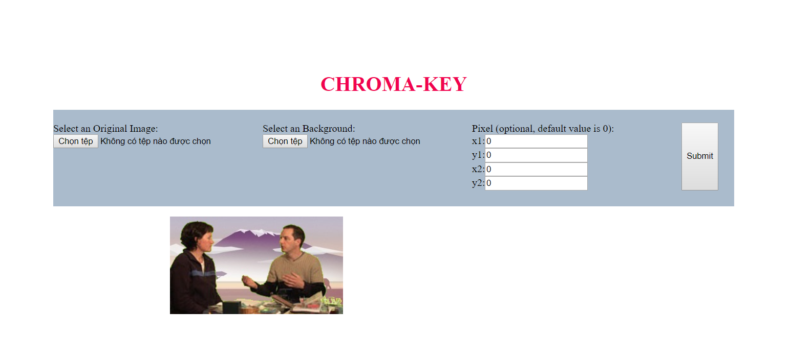Kết qủa được hiển thị trực tiếp trên màn hình và cũng được lưu ở file //web/static/images

